Домашняя контрольная работа по теме
«Параллельные прямые»
7 класс
- ABCD – четырехугольник. Углы BAC и ACD являются накрест лежащими, образованными при пересечении прямых… (Закончите предложение.)
- ABCD – квадрат. Точка P – внутренняя точка отрезка DC, а точка T – точка пересечения прямых BP и AD. Вычислите градусную меру угла PTA, если ∠ABP = 50$°$.
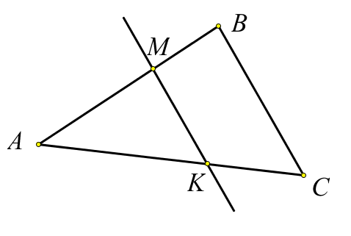
- На рисунке ∠AMK = ∠ABC. Найдите значение выражения $\frac{1}{2}\left(∠ACB++∠MKC\right)$.

- Один из внутренних односторонних углов, образованных при пересечении двух параллельных прямых секущей, на 20° больше другого. Найдите, сколько процентов составляет меньший угол от большего.

- Через точку O биссектрисы угла ABC проведена прямая, параллельная прямой BC и пересекающая луч BA в точке F. Вычислите градусные меры углов треугольника BFO, если градусная мера угла, смежного с углом FOB, равна 160°.

